**权利与义务的关系**

**学习任务单**

【学习目标】

1. 知道权利与义务相统一，理解权利与义务相互依存，相互促进。
2. 知道依法行使权利有界限、守程序，了解维权的途径。
3. 知道依法履行义务的要求，了解违反义务需担责。

【考点明细】

|  |  |
| --- | --- |
| 主题 | 内容细目 |
| 权利与义务 | 1. 权利与义务相统一；  2. 依法行使权利，依法履行义务。 |

【知识框架】

公民

权利

公民

义务

依法行使权利

依法履行义务

按照法定程序办事，正确途径维权

违反义务需担责

【疑难点解析】

重点突破一

**生命权、健康权**

**戴口罩的义务**

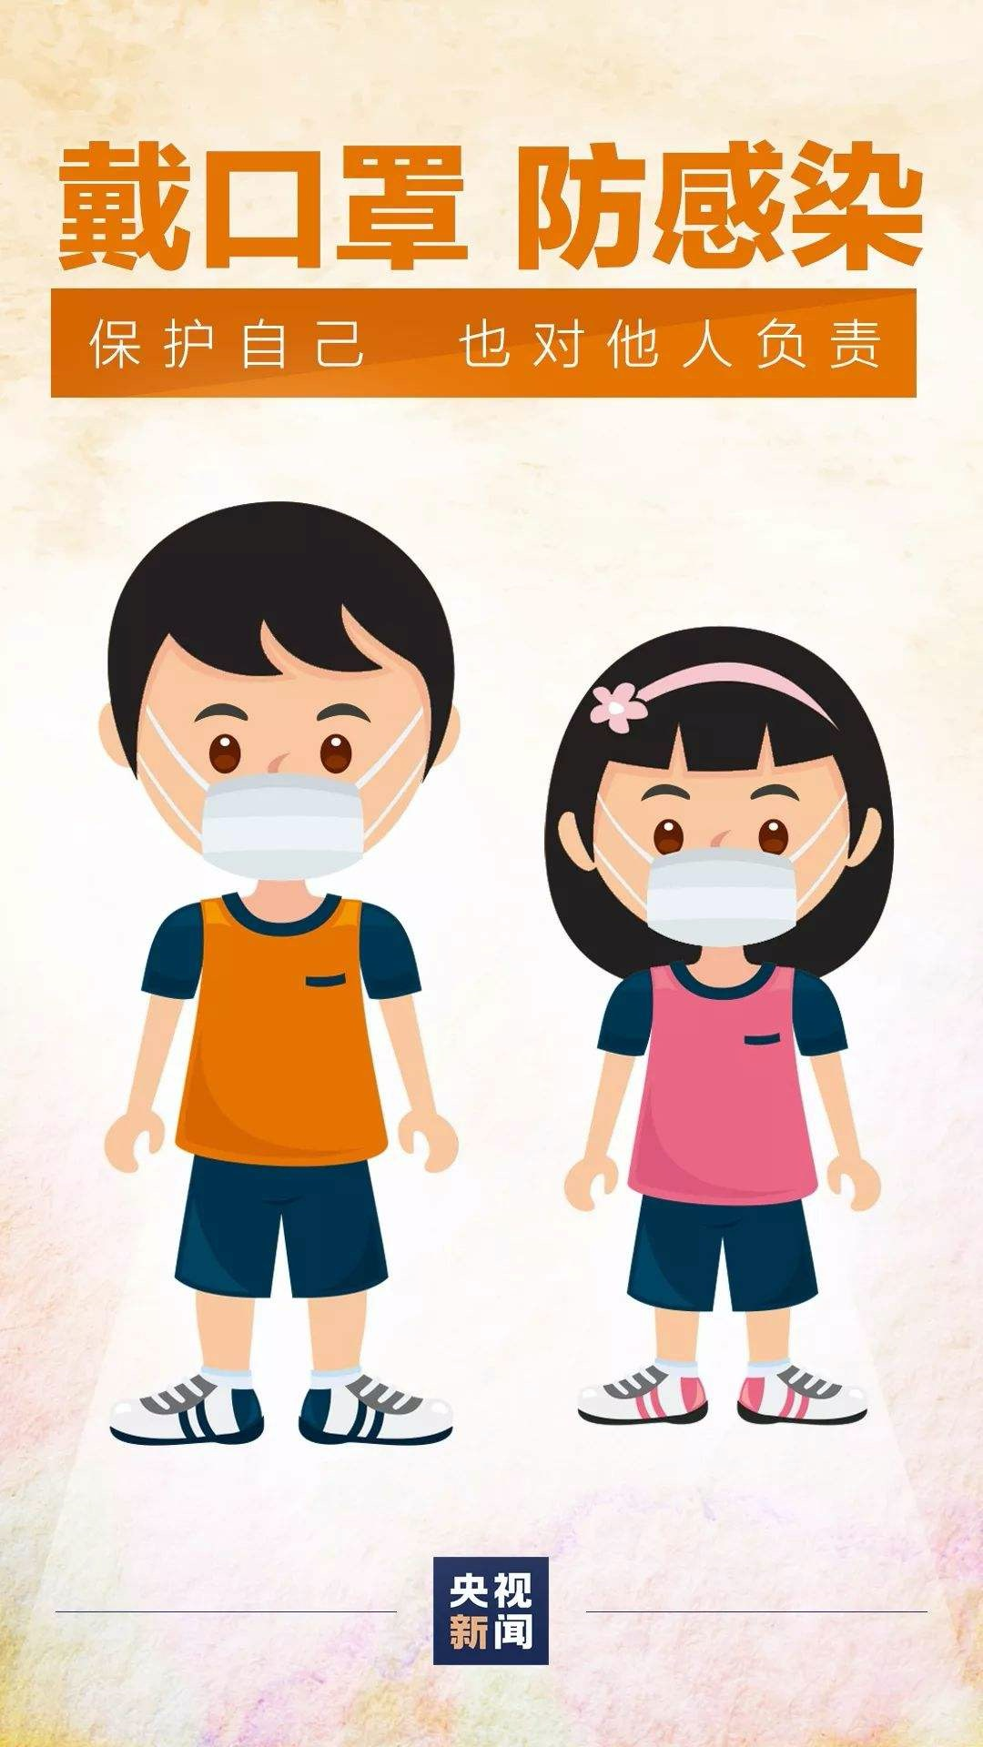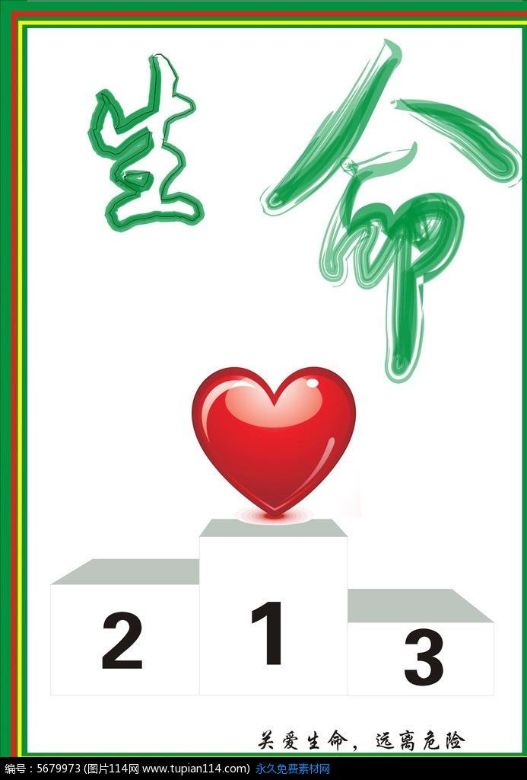

由此，我们可以得出的结论是 。

重点突破二

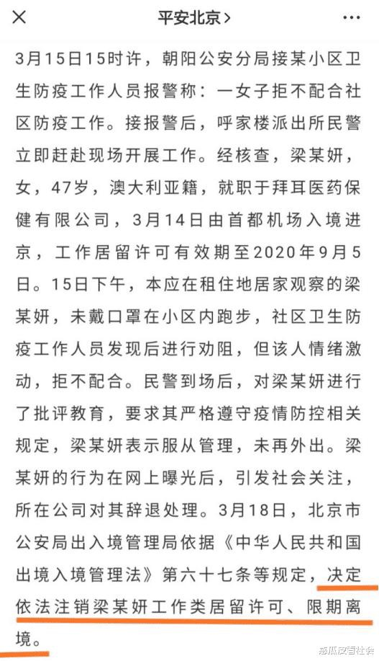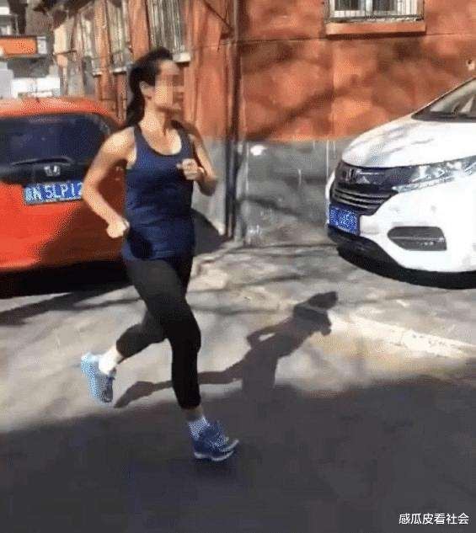

请你从依法行使权利和依法履行义务的角度，分析该女子在疫情期间的行为。

【典型例题分析】

1.（2019通州区一模13）在辩论赛上，小易同学持“法定义务须履行”这一论点。以下最能支撑此论点的论据是（　　）

①行使权利可以激发公民的主人翁意识

②义务的履行会促进权利的实现

③权利的实现调动其履行义务的积极性

④义务的履行会促进国家和社会发展

A. ①② B. ②③ C. ②④ D. ③④

2.（2019石景山区二模5）一网民为发泄个人情绪，在微信群中发布了侮辱四川凉山因公牺牲救火英雄的言论。下列对网民行为认识正确的是（　　）

A. 该网民依法行使了公民言论自由权

B. 该网民侵犯了救火英雄的人格尊严

C. 在个人微信群里发表评论无关紧要

D. 网民通过网络合理宣泄情绪很正常

1. 下图漫画启示我们（　　）

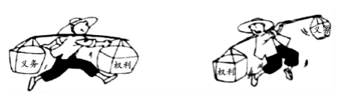

A. 要坚持权利和义务相统一

B. 权利和义务是可以分割的

C. 权利和义务是完全对等的

D. 权利和义务可以互相取代

4.（2019海淀区一模24，6分）2018年12月4日是第五个“国家宪法日”。为了弘扬宪法精神、树立宪法权威，某校开展宪法宣传活动。

活动一：宪法知识竞赛

|  |  |
| --- | --- |
| 事例 | 体现公民的基本权利或基本义务 |
| 小云的妈妈当选区人大代表。 | 范例：选举权和被选举权 |
| 某地政府门户网站开展网上评议政府的活动， 市民可以对政府相关部门及其工作人员的工作作出评价。 | ① |
| 某大学生，大三时选择参军，服役于中国海军某部，随后，赴亚丁湾、索马里执行护航任务。 | ② |

1. 运用宪法规定的公民基本权利和基本义务的相关知识，填充上述表格。（2分）

活动二：法治精神宣传

在弘扬宪法精神，增强法治意识的活动中，宣传小组的同学遇到了以下观点：

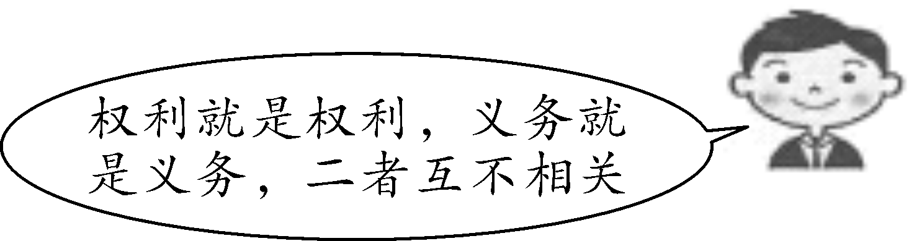

（2）运用所学知识，作为小组成员的你会怎样帮他澄清认识？（4分）